Лабораторная работа 2

Дискреционное разграничение прав в Linux. Основные атрибуты

Илья Валерьевич Фирстов

Содержание

# Цель работы

Получение практических навыков работы в консоли с атрибутами файлов для групп пользователей

# Задание

Ознакомиться с ограничением прав в терминале системы Linux для групп пользователей

# Теоретическое введение

Изначально каждый файл имел три параметра доступа. Вот они:

Чтение - разрешает получать содержимое файла, но на запись нет. Для каталога позволяет получить список файлов и каталогов, расположенных в нем;  
Запись - разрешает записывать новые данные в файл или изменять существующие, а также позволяет создавать и изменять файлы и каталоги;  
Выполнение - вы не можете выполнить программу, если у нее нет флага выполнения. Этот атрибут устанавливается для всех программ и скриптов, именно с помощью него система может понять, что этот файл нужно запускать как программу.

Но все эти права были бы бессмысленными, если бы применялись сразу для всех пользователей. Поэтому каждый файл имеет три категории пользователей, для которых можно устанавливать различные сочетания прав доступа:

Владелец - набор прав для владельца файла, пользователя, который его создал или сейчас установлен его владельцем. Обычно владелец имеет все права, чтение, запись и выполнение.  
Группа - любая группа пользователей, существующая в системе и привязанная к файлу. Но это может быть только одна группа и обычно это группа владельца, хотя для файла можно назначить и другую группу.  
Остальные - все пользователи, кроме владельца и пользователей, входящих в группу файла.

# Выполнение лабораторной работы

Создал нового пользователя guest2 и задал ему пароль (рис. [-@fig:001])

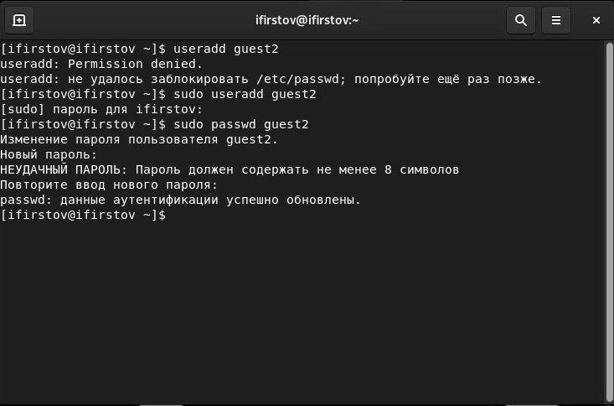

Создание нового пользователя

Добавил нового пользователя в группу пользователей guest (рис. [-@fig:002])

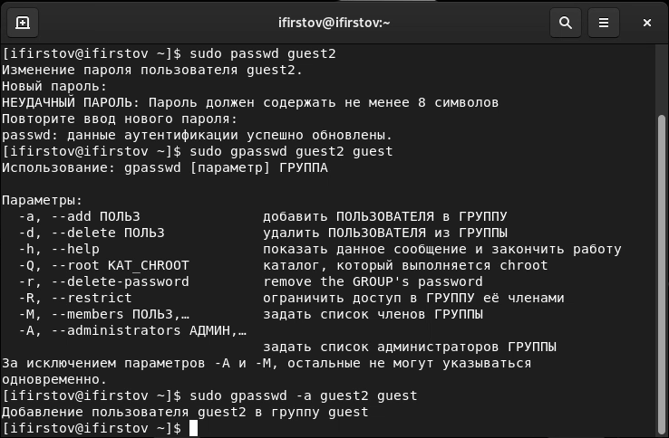

Добавление в группу

Создал в терминале вкладки, где зашел от имени пользователей guest и guest2(рис. [-@fig:003])

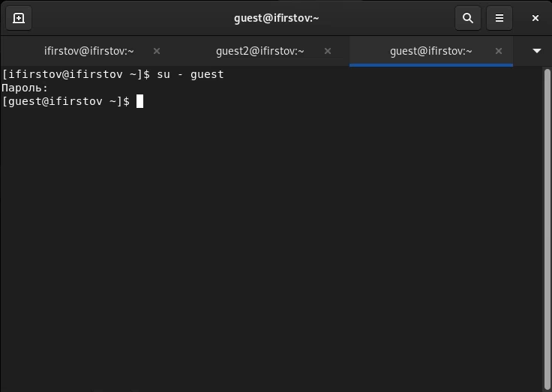

Вкладки от имени пользователей

Проверил принадлежности пользователей к группам (рис. [-@fig:004])

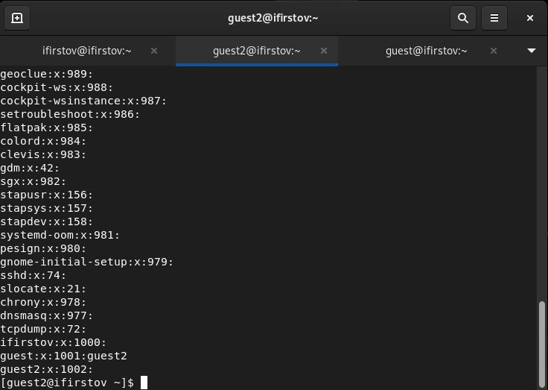

Приинадлежность пользователя guest2

Ознакомился с установкой прав доступа для группы (рис. [-@fig:005])

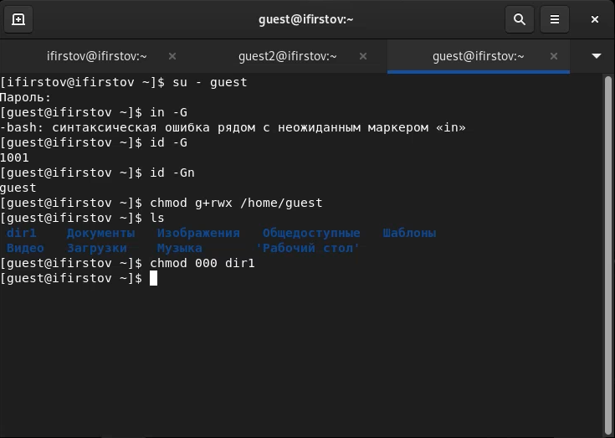

Установка прав доступа

# Выводы

Я ознакомился с ограничением прав в терминале системы Linux

# Список литературы

https://losst.ru/prava-dostupa-k-fajlam-v-linux